Technisch ontwerp
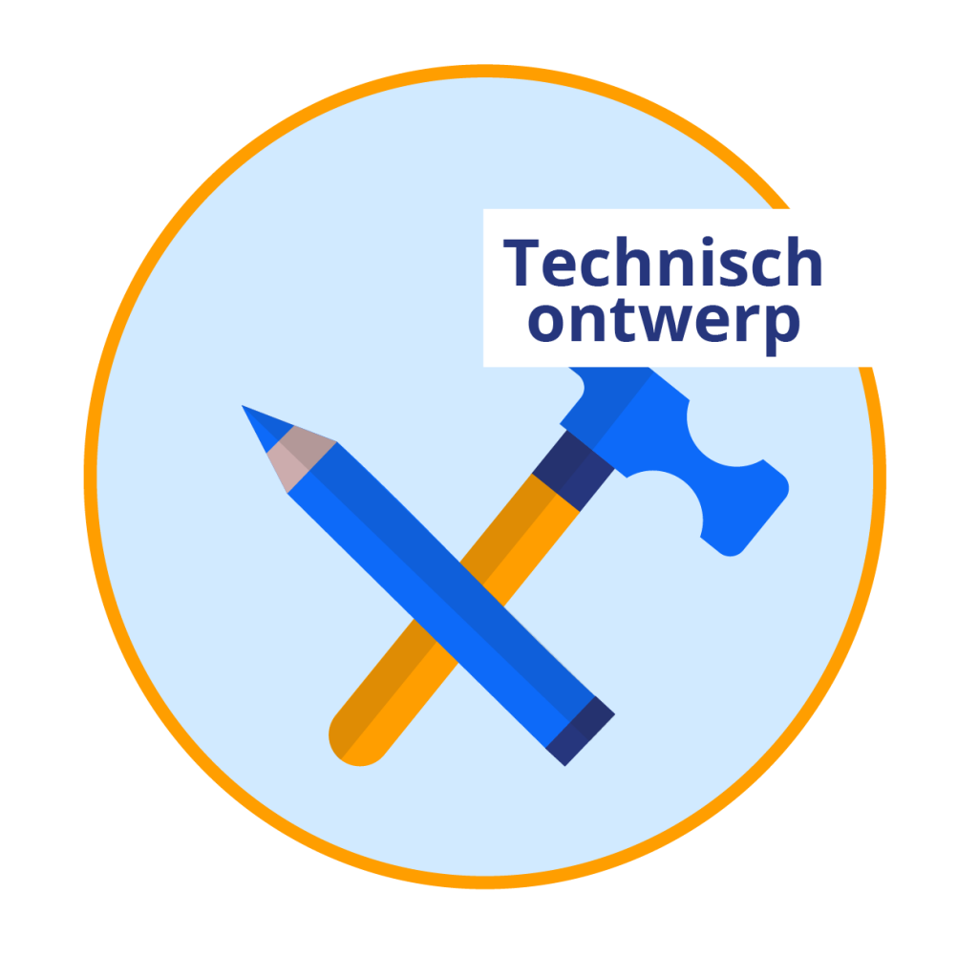

Jesse, Taif en Hans
22 maart 2022

Inhoud

Inleiding 2
Software: 2
Framework: 2
IDE: 3
Visual studio code: 3
Software technieken: 3
Security: 3
Modellen: 4
Testen: 4

Inleiding

Dit document is geschreven voor programmeurs.
In dit document staat beschreven de gebruikte software, frameworks en technieken.

Software:

PHP v8.2
Mysql v5.7
CSS v3 ?
SASS v1.7 ?
Balsamiq
plantuml

Framework:

Laravel 7.3

IDE:

Visual studio code:

- Versie: 1.66.2
- Extensions:
  - PHP Intelephense v1.8.2
  - Plantuml
  - Beautify
  - Github Pullrequest
  - Prettier

PHPStorm:

- Versie 221.5080.224
- Extensions:
  - PlantUML
  - Database Tools
  - Markdown
  - Github
  - Qodana

Software technieken:

- MVC
- CRUD
- Error handling:
  - Try catch
  - If altijd met een else
  - Errors opslaan in logboeken
  - …..
- Code standard:
  - PSR-2

Security:

- Controleer op invoer in de views met sanitize
- Gebruik van rollen
- XSS
- Mysql injection

Modellen:

- Userstory
- ERD
- Klassendiagram
- Use case
- Wireframes
- ..

Testen:

- Testcases
- Testscenario’s
- Testplan
- Testformulieren
- Zelftesten
- Acceptatietesten

